LATVIJAS REPUBLIKA
SIA “DOBELES NAMSAIMNIEKS”
Reģ. Nr. LV 48503021348
Zaļā iela 3, Dobele, Dobeles novads, LV-3701
Tālr. 63781900, e-pasts namsaimnieks@dobelesnamsaimnieks.lv
www.dobelesnamsaimnieks.lv
______________________________________________________________________________________
UZAICINĀJUMS CENU APTAUJAI
Dobelē
2021.gada 27.aprīlī

- Pasūtītājs:
SIA “DOBELES NAMSAIMNIEKS”
Zaļā iela 3, Dobele, Dobeles novads, LV-3701
Mājas lapa: www.dobelesnamsaimnieks.lv
Kontaktpersona: Tehniskā daļas vadītājs Jānis Kreicbergs, tel.28347204, e-pasts: janis.kreicbergs@dobelesnamsaimnieks.lv

- Cenu aptaujas priekšmets, līguma izpildes termiņš:
2.1. Cenu aptaujas priekšmets: Skolas ielas 5, Dobelē Saimniecības ēkas demontāža saskaņā ar Tehnisko specifikāciju (2. pielikums);
2.2. Līguma izpildes termiņš: līdz 1 (vienam) mēnesim no līguma parakstīšanas dienas.

- Cenu piedāvājuma iesniegšanas vieta un laiks:
3.1. Cenu piedāvājumi jāiesniedz elektroniski e-pasta adresē juristapaligs@dobelesnamsaimnieks.lv.
3.2. Cenu piedāvājuma iesniegšanas termiņš ir līdz 2021.gada 5.maijam plkst.10:00. Ja cenu piedāvājums iesniegts pēc norādīta termiņa beigām, to nereģistrē un nosūta atpakaļ Pretendentiem.

- Piedāvājuma derīguma termiņš:
4.1.Pretendentu piedāvājumam jābūt spēkā ne mazāk kā 30 (trīsdesmit) dienas, no dienas, kad ir iesniegts Piedāvājums. Cenu aptaujas uzvarētājam - līdz līguma noslēgšanas brīdim.

- Prasības pretendentam:
5.1. Attiecībā uz pretendentu nepastāv Publisko iepirkumu likuma 42. panta minētie izslēgšanas nosacījumi.
5.2. Pretendents ir reģistrēts normatīvajos aktos noteiktajā kārtībā Komercreģistrā vai līdzvērtīgā reģistrā ārvalstīs, licencēts vai sertificēts atbilstoši attiecīgās valsts normatīvo aktu prasībām un ir tiesīgs sniegt Pasūtītājam nepieciešamo pakalpojumu Latvijas Republikā.

- Prasības piedāvājuma iesniegšanai un noformēšanai
6.1. Piedāvājums jāiesniedz līdz 2021.gada 5.maijam plkst. 10:00, elektroniski e-pasta adresē- juristapaligs@dobelesnamsaimnieks.lv .
6.2. Pretendentam ir jāiesniedz rakstisks pieteikums par dalību Cenu aptaujā, kas sniedz īsas ziņas par pretendentu (pretendenta nosaukums, juridiskā adrese, reģistrācijas Nr., kontaktpersonas vārds, uzvārds, tālrunis, e-pasts – 1. pielikums). Piedāvājums iesniedzams latviešu valodā, datorrakstā, skaidri salasāmam, bez labojumiem un dzēsumiem.
6.3. Tehniskais piedāvājums jāiesniedz atbilstoši tehniskai specifikācijai (2. pielikums).
6.4. Finanšu piedāvājums jāiesniedz atbilstoši norādītajam paraugam (3. pielikums).
6.5. Finanšu piedāvājumā norāda cenas par vienu vienību bez PVN, summu kopā par konkrētajām vienībām bez PVN, atsevišķi norāda PVN, kā arī kopējo summu, ieskaitot PVN. Cenas norāda eiro (EUR).
6.6. SIA “DOBELES NAMSAIMNIEKS” garantē iesniegto piedāvājumu konfidencialitāti.

- Piedāvājuma izvēles kritērijs – piedāvājums ar viszemāko cenu (bez PVN), kas atbilst tehniskajai specifikācijai.

- Pakalpojuma līguma slēgšana: Pasūtītājs ar uzvarējušo pretendentu, pamatojoties uz iesniegto finanšu piedāvājumu, saskaņā ar Cenu aptaujas uzaicinājuma nosacījumiem, noslēgs pakalpojuma līgumu.

Pielikumā:
1. Lokālā tāme – 1. pielikums;
2. Tehniskā specifikācija – 2. pielikums;
3. Pieteikums dalībai Cenu aptaujā- 3.pielikums
4. Finanšu piedāvājums – 4. Pielikums

L.Krieviņa,
63781306

Pielikums Nr. 1
pie Cenu aptaujas par
“Skolas ielas 5, Dobelē
Saimniecības ēkas demontāžu”

Nr.p.k. | Darba nosaukums | Mērv. | Apjoms | Vienības cena (euro) | summa (euro)
Saimniecības ēkas demontāžas darbi
1 | Būvlaukuma norobežošana | kompl | 1
2 | Sadzīves atkritumu konteinera pakalpojumi ( 7 m3 )( jumta segums u.c ) | gb | 1
3 | Būvgružu izvešana ( kokmateriāli ) | m3 | 45
4 | Traktortehnikas mobilizācija/demobilizācija | kompl | 1
5 | Cieto būvgružu izvešana | m3 | 75
6 | Zaļās zonas atjaunošana ar pievestu melnzemi | m2 | 180
Neparedzētie izdevumi
7 | Sadzīves atkritumu konteinera pakalpojumi ( 7 m3 ) | gb
 |  |  | KOPĀ
 |  |  | PVN 21%
 |  |  | PAVISAM KOPĀ:

Pielikums Nr. 2
pie Cenu aptaujas par
“Skolas ielas 5, Dobelē
Saimniecības ēkas demontāžu”

TEHNISKĀ SPECIFIKĀCIJA

- Veicamie darbi:
“Skolas ielas 5, Dobelē Saimniecības ēkas demontāža”, jāveic saskaņā ar tehnisko specifikāciju un Cenu aptaujas nosacījumiem.
Adreses: Skolas iela 5, Dobele.
- Darba uzdevums un apjomi:
2.1.Līdz piedāvājuma iesniegšanai Pretendentam jāveic objekta apsekošana un jāizvērtē veicamo Darbu apjoms, izvērtējot pasākumus, kas veicami, lai kvalitatīvi varētu izpildīt Darbus (Pretendentam jāapraksta/jānorāda finanšu piedāvājumā).
2.2.Pretendents ir atbildīgs par iesniegto piedāvājumu, ja arī piedāvājumā radušās kļūdas, nepareizi saprotot vai interpretējot Cenu aptaujā noteiktās prasības.
2.3.Remontdarbu gaitā iegūtie materiāli, kuri atzīstami par būvgružiem, kuru savākšanai un uzkrāšanai līdz aizvešanai uz sertificētu izgāztuvi ir jāizmanto būvgružu konteineri. Būvniecības procesā radītie atkritumi jāsavāc un jāutilizē atsevišķi no sadzīves atkritumiem. Pēc būvgružu izvešanas Pretendents iesniedz Pasūtītājam dokumentu par attiecīgo būvgružu pieņemšanu utilizācijai atkritumu šķirošanas laukumā. (Pretendentam jāapraksta/jānorāda finanšu piedāvājumā).
2.4.Darbus ir jāorganizē un jāveic tādā veidā, lai netraucētu blakus esošo māju iedzīvotājiem. Atsevišķus remonta darbus, saistītus ar lieliem putekļiem un lielu troksni, lai būvdarbu veicējs, iepriekš saskaņojot ar Pasūtītāju, būtu gatavs veikt laika posmā, kas netraucē blakus esošo māju iedzīvotājiem.
2.5.Būvdarbu veicējs nes materiālo atbildību par savas vainas dēļ nodarītajiem bojājumiem.
2.6.Pretendents norāda atbildīgo, kuram pastāvīgi jānodrošina drošība, kārtība un tīrība objektā. Pēc pirmā aizrādījuma nekavējoties ir jālikvidē trūkumi, kā arī nepieļauj nepiederošu personu iekļūšanu objektā.
2.7. Būvdarbu veicējam ir pašam jānodrošina apstākļi, lai remontdarbi tiktu veikti atbilstoši tehnoloģijām, kuras norāda pielietoto būvmateriālu ražotāji.
2.8. Uzņēmējam jāveic dokumentācijas sakārtošana ar būvvaldi. SIA “DOBELES NAMSAIMNIEKS” sagatavo pilnvarojumu uzņēmēja darbībai pārvaldnieka vārdā.
- Nosacījumi par speciālistiem:
3.1.Nodrošināt Atbildīgā būvdarbu vadītāja klātbūtni objektā katru dienu un kad vien nepieciešams, arī ārpus normālā darba laika un brīvdienās.
3.2.Pretendents izpilda Darbus atbilstošā kvalitātē un pilnā apjomā saskaņā ar līguma noteikumiem, Latvijas Republikas spēkā esošajiem normatīvajiem aktiem, kas attiecas uz Darbu izpildi, būvnormatīviem un būvizstrādājumu ražotāju noteiktajiem standartiem, ciktāl tie nav pretrunā ar Latvijas Republikā spēkā esošajiem normatīvajiem aktiem.
3.3.Pretendents Darbu izpildei, nodrošināt kvalificētu un atestētu tehnisko personālu un iekārtas.
3.4.Veicot Darbus, Pretendents nodrošina Darba aizsardzības likuma un citu Latvijas Republikā spēkā esošo darba aizsardzību reglamentējošo normatīvo aktu prasību izpildi.
3.5.Pretendentam ir jāizpilda Darbi un jāveic savi pienākumi ar vislielāko rūpību un efektivitāti, jāaizsargā Pasūtītāja likumīgās intereses darījumos ar trešajām personām, kā arī jāievēro konfidencialitāte attiecībā uz saņemto informāciju, kas nav vispārpieejama.
3.6.Pretendents pilnībā atbild par jebkuru risku, kāds var rasties, neizpildot Darbus Pretendenta vainas dēļ. Pretendentam jāatlīdzina Pasūtītājam nodarītie zaudējumi, ja Pretendenta vainas dēļ Darbi netiek vispār izpildīti vai tiek izpildīti nepienācīgi, vai netiek izpildīti līgumā paredzētajā laikā.
3.7.Pasūtītājs apņemas izsniegt Pretendenta visu darba veikšanai nepieciešamo informāciju un dokumentāciju, kā arī pieņemt Pretendenta darbus, parakstot nodošanas - pieņemšanas aktu.
3.8.Pasūtītājs apņemas kompensēt Pretendentam radušos zaudējumus, ja no Pretendenta neatkarīgu apstākļu dēļ tiek mainīti Darbi vai darba procesā ir noskaidrojies, ka Darbus turpināt nav lietderīgi. Kompensācijas summa tiek noteikta, Pusēm vienojoties.
- Darbu daudzumos ir jāņem vērā:
4.1. Izstrādājot piedāvājumu, Pretendentam rūpīgi jāpārskata doto darbu daudzumu apjomu un jāiekļauj izmaksas visiem nepieciešamajiem mehānismiem un darba rīkiem u.t.t., kas nav minēti tehniskajā specifikācijā.
4.2. Pēc darbu veikšanas esošā teritorija jāatstāj nolīdzināta un jāatjauno zaļā zona. Sakārtot piebraucamo ceļu.

Saimniecības ēkas demontāža

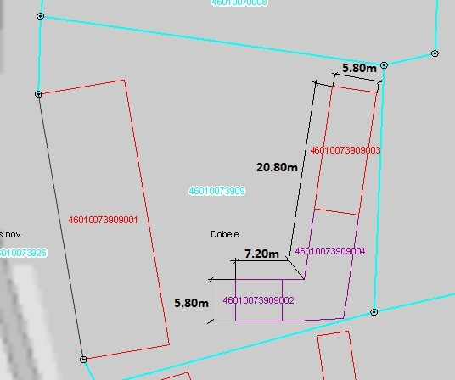
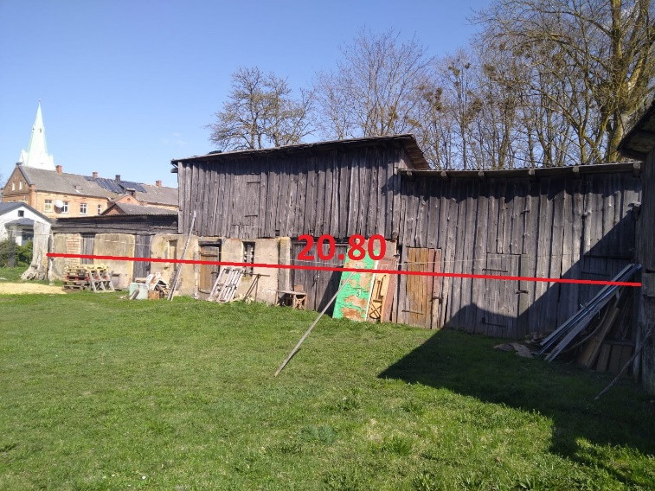
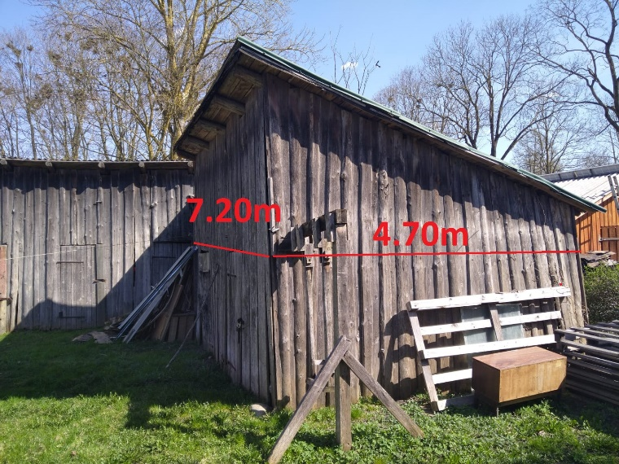
Pielikums Nr. 3
pie Cenu aptaujas par
“Skolas ielas 5, Dobelē
Saimniecības ēkas demontāžu”

PIETEIKUMS DALĪBAI CENU APTAUJĀ

_________ 2021.gada __.__________
(Vietas nosaukums,datums)
Pretendenta nosaukums
Reģistrācijas numurs
Juridiskā adrese
Faktiskā adrese
Bankas rekvizīti: nosaukums
Kods
Konta numurs
Tālrunis
E-pasts
Kontaktpersona

- Pretendenta vai Uzņēmuma direktora (vadītāja, valdes priekšsēdētāja, valdes locekļa) ar paraksta tiesībām (vārds, uzvārds) personā, ar šī pieteikuma iesniegšanu:

Iepazināmies ar SIA “DOBELES NAMSAIMNIEKS”, reģ. nr. 48503021348 (turpmāk Pasūtītājs) organizētās Cenu aptaujas par “Skolas ielas 5, Dobelē Saimniecības ēkas demontāžu” tehnisko specifikāciju un garantē attiecīgo prasību izpildi.
  - Apņemamies izpildīt visas Cenu aptaujas dokumentācijā un attiecīgajos normatīvajos aktos noteiktās prasības.
  - Piedāvājums ir spēkā 30 dienas no noteiktā piedāvājuma iesniegšanas termiņa.

- Mēs apliecinām, ka uz mums neattiecas neviens no šiem gadījumiem:
  - ir pasludināts maksātnespējas process, apturēta vai pārtraukta tā saimnieciskā darbība, uzsākta tiesvedība par tā bankrotu vai līdz līguma izpildes paredzamajam beigu termiņam tas būs likvidēts.

Personas ar paraksta tiesībām:
Vārds, uzvārds, amats
Paraksts
Datums

Pielikums Nr. 4
pie Cenu aptaujas par
“Skolas ielas 5, Dobelē
Saimniecības ēkas demontāžu”

FINANŠU PIEDĀVĀJUMS
“Skolas ielas 5, Dobelē Saimniecības ēkas demontāžu”

Iepazinušies ar Cenu aptaujas par “Skolas ielas 5, Dobelē Saimniecības ēkas demontāžu” prasībām, ievērojot tehniskajā specifikācijā noteiktās prasības un Latvijas Republikas normatīvajos aktos noteikto, piedāvājam sniegt pakalpojumu par šādu cenu:
Nr.  p.k. | Būvdarbu nosaukums | Mērvienība  (gb, m, m²⁾ | Daudzums | Cena  par vienu mērv. | Summa  kopā  bez PVN | PVN | Summa  EUR ar PVN
1.
2.

3.
 |  |  |  | Kopā:

* Cenu norāda ar 2 (divām) zīmēm aiz komata.

Mēs apliecinām, ka:
      - Esam iepazinušies ar tehniskajā specifikācijā norādītājām prasībām;
      - Piedāvātā cena netiks mainīta visu līguma darbības laiku;
      - Pakalpojuma sniegšanas laikā tiks ievēroti Latvijas Republikas attiecīgie standarti un normatīvo aktu prasības;
      - Nekādā veidā neesam ieinteresēti nevienā citā piedāvājumā, kas iesniegts šajā iepirkumā;
      - Nav nekādu apstākļu, kas liegtu mums piedalīties iepirkumā un izpildīt tehniskajā specifikācijā norādītās prasības.

Vārds, uzvārds, amats
Paraksts
Datums

